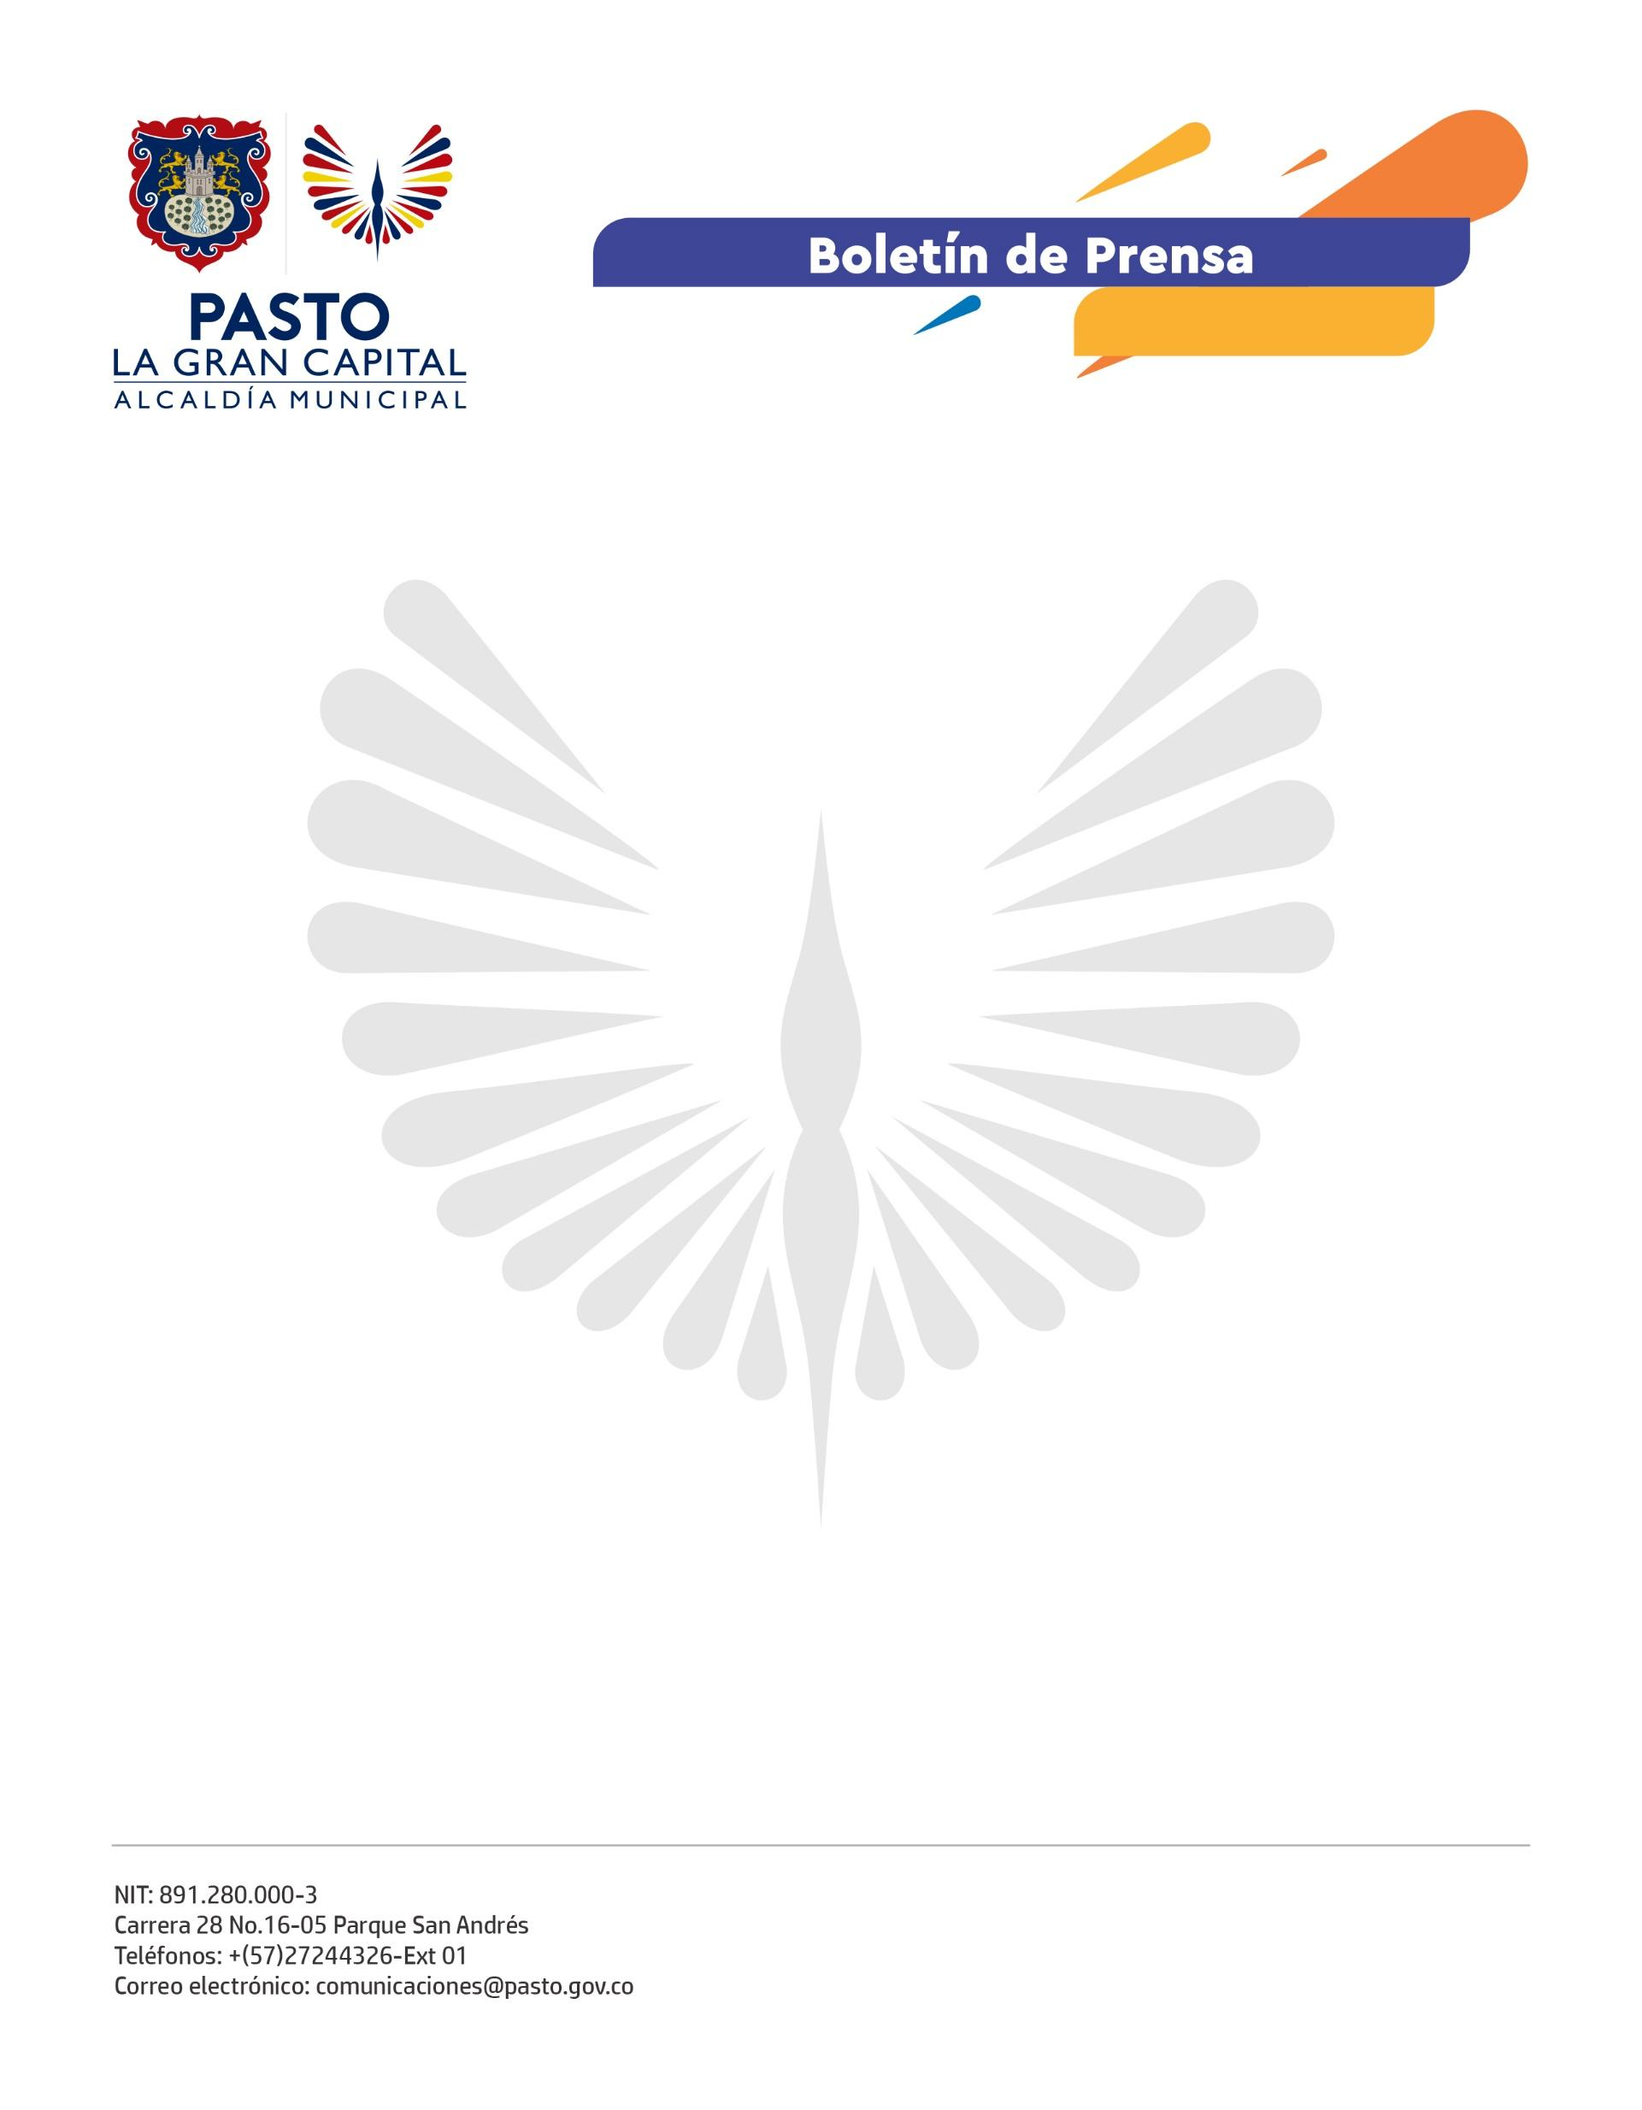
No. 297
18 de mayo de 2022

SECRETARÍA DE SALUD CAPACITÓ A TALENTO HUMANO DE IPS EN ‘CURSO DE VIDA PRIMERA INFANCIA E INFANCIA’
La Secretaría de Salud, en articulación con las EPS Emssanar, Sanitas y Mallamas y el Instituto Departamental de Salud de Nariño, realizó una capacitación al talento humano de las Instituciones Prestadoras de Servicios de Salud (IPS) que atienden en el municipio en Escala Abreviada del Desarrollo (Resolución 3280 - Curso de vida primera infancia e infancia).
Esta normativa del Ministerio de Salud y Protección Social exige la atención integral para la primera infancia e infancia con el fin de valorar a los niños en su motricidad, lenguaje y socialización interpersonal.
La profesional especializada de la Secretaría de Salud, Ruth Cecilia de la Cruz Trejos, precisó que, durante la jornada, que se extendió durante dos días, se certificaron 24 profesionales entre médicos y enfermeras de las IPS Los Ángeles, Medfam, Pasto Especialidades, Proinsalud, Coemssanar, Sanidad Policía y Pasto Salud E.S.E., quienes desarrollaron actividades teórico-prácticas y valoraron a los niños y niñas de los CDI Nidos Nutrir Piloto de la Secretaría de Bienestar Social.
Por su parte, la médica general de Pasto Salud E.S.E., Ximena Mora, resaltó que la capacitación los instruyó sobre cómo hacer una valoración integral del desarrollo de los niños, motricidad gruesa, motricidad fina, lenguaje y aspecto social, que deben desarrollar en todas sus etapas de vida.
La psicóloga encargada de la Unidad de Servicios CDI Nidos Nutrir Piloto, María Camila Escobar Bastidas, destacó: “Gracias al trabajo liderado por la Alcaldía, a través de la Secretaría de Salud, se hizo la valoración y aplicación de la Escala Cualitativa del Desarrollo de los niños y niñas seleccionados para la actividad, con la participación de padres de familias y cuidadores, quienes estuvieron atentos a los reportes entregados por los profesionales de las IPS”.
El padre de familia, Javier Orlando Almeida Morales, sostuvo que la actividad liderada por la Administración Municipal le brindó a los padres y madre las herramientas necesarias para ayudar a los niños en su etapa de crecimiento y desarrollo.
El compromiso del Alcalde Germán Chamorro de la Rosa es trabajar con las instituciones prestadoras de servicios de salud, públicas y privadas, para mejorar la calidad de la atención de la población infantil y de la comunidad en general.

